30. September 2013
Ansprechpartner Wirtschaftspresse
Silke Linneweber
Konzernpresse
Telefon +49 201 177-3389
Telefax +49 201 177-3030
silke.linneweber@evonik.com
Evonik Industries AG
Rellinghauser Straße 1-11
45128 Essen
Telefon +49 201 177-01
Telefax +49 201 177-3475
www.evonik.de

Aufsichtsrat
Dr. Werner Müller, Vorsitzender

Vorstand
Dr. Klaus Engel, Vorsitzender
Dr. Wolfgang Colberg,
Dr. Thomas Haeberle,
Thomas Wessel, Patrik Wohlhauser, Dr. Dahai Yu

Sitz der Gesellschaft ist Essen
Registergericht
Amtsgericht Essen
Handelsregister B 19474
UST-IdNr. DE 811160003

Evonik unterstützt syrische Flüchtlingskinder in Jordanien

- Das Unternehmen spendet 35.000 € für einen neuen Kindergarten im Flüchtlingscamp Zaatari in Jordanien
- Vorstandsmitglied Dr. Thomas Haeberle: „Mit der Spende wollen wir einen Beitrag dazu leisten, dass Kinder in Zaatari einen ganz normalen Alltag leben können.“
- Erneute Zusammenarbeit mit der Kinderrechtsorganisation „Save the Children“

Evonik Industries spendet 35.000 € für syrische Flüchtlingskinder. Die Spende fließt an die internationale Kinderrechtsorganisation „Save the Children“ und soll für einen neuen Kindergarten im Flüchtlingslager Zaatari in Jordanien verwendet werden. Dr. Thomas Haeberle, im Vorstand von Evonik zuständig für das Segment Resource Efficiency und den Mittleren Osten: „Mit der Spende wollen wir einen Beitrag dazu leisten, dass Kinder in Zaatari einen ganz normalen Alltag leben können.“

„Save the Children“ unterhält im Flüchtlingslager Zaatari zwei Kindergärten, in denen Kinder unter fünf Jahren betreut werden. Nun soll ein dritter hinzukommen. „Für Kinder, die so viel Not erlebt haben, ist es wichtig, einen Ort zu haben, wo sie ungestört spielen und lernen können. Kindergärten sind dafür ideal und geben den Mädchen und Jungen ein Stück Sicherheit zurück“, sagt Kathrin Wieland, Geschäftsführerin von „Save the Children“ Deutschland. Neben der Kinderbetreuung bietet „Save the Children“ in Zaatari auch Unterstützung für Mütter an. Direkt profitieren von den drei Kindergärten etwa 320 Kinder und 200 Elternteile in dem Camp.

Evonik ist als eines der weltweit führenden Unternehmen der Spezialchemie auch im Nahen Osten aktiv. Das Unternehmen hat bereits mehrfach mit „Save the Children“ zusammengearbeitet, unter anderem nach der Erdbeben- und Tsunami-Katastrophe in Japan im Frühjahr 2011.

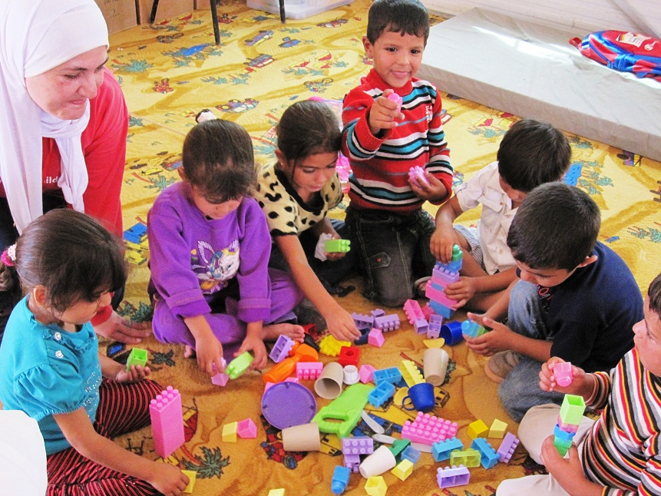
Bildunterschrift: Syrische Flüchtlingskinder in einem Kindergarten im Flüchtlingslager Zaatari. Foto: Evonik

Informationen zum Konzern
Evonik, der kreative Industriekonzern aus Deutschland, ist eines der weltweit führenden Unternehmen der Spezialchemie. Profitables Wachstum und eine nachhaltige Steigerung des Unternehmenswertes stehen im Mittelpunkt der Unternehmensstrategie. Die Aktivitäten des Konzerns sind auf die wichtigen Megatrends Gesundheit, Ernährung, Ressourceneffizienz sowie Globalisierung konzentriert. Evonik profitiert besonders von seiner Innovationskraft und seinen integrierten Technologieplattformen.

Evonik ist in mehr als 100 Ländern der Welt aktiv. Über 33.000 Mitarbeiter erwirtschafteten im Geschäftsjahr 2012 – ohne Real Estate - einen Umsatz von rund 13,4 Milliarden € und ein operatives Ergebnis (bereinigtes EBITDA) von rund 2,4 Milliarden €.

Rechtlicher Hinweis
Soweit wir in dieser Pressemitteilung Prognosen oder Erwartungen äußern oder unsere Aussagen die Zukunft betreffen, können diese Prognosen oder Erwartungen der Aussagen mit bekannten oder unbekannten Risiken und Ungewissheit verbunden sein. Die tatsächlichen Ergebnisse oder Entwicklungen können je nach Veränderung der Rahmenbedingungen abweichen. Weder Evonik Industries AG noch mit ihr verbundene Unternehmen übernehmen eine Verpflichtung, in dieser Mitteilung enthaltene Prognosen, Erwartungen oder Aussagen zu aktualisieren.

